Deres ref: planID - 5052 05
Vår ref: 22031
Dato: 30.03.2023
Filnavn: ROS analyse ved planoppstart_Øvre Huseby

prosjekt: ØVRE HUSEBY, REGULERING
Risiko- og sårbarhetsanalyse – ved planoppstart

1. planområdet og utbyggingsformålet

Beskrivelse av planområdet
Cirka 77,3 dekar stor tomt ved Huseby på Leka i Leka kommune.
Planarbeidet omfatter eiendommene med gnr./bnr.: 17/3, 17/8, 17/30, 17/65, 17/36, 17/39, 17/69, 17/70, 17/73, 17/79, 17/91, 17/108, 17/132, 17/133 og deler av 511/1 og Mnr mangler (Olbergvien), og er lokalisert ved øvre Huseby i Leka kommune.
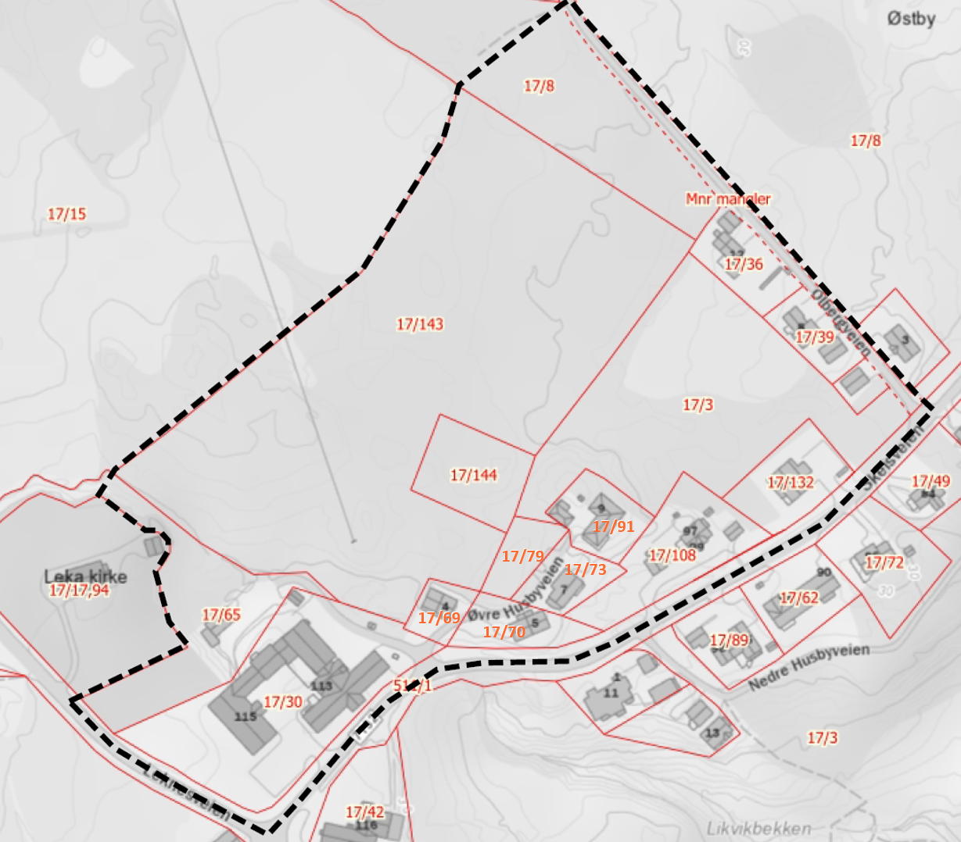Planavgrensning ved varsel om planoppstart, vist innenfor svart stiplet område.
Planområdet ligger sentralt plassert på øya Leka ved «sentrumsområdet» ved Huseby 1,6 km vest for Skei fergekai. Planområdet avgrenses av Skeisveien og et område regulert til fritidsboliger og Joker Huseby- Leka og LNF(R) område mot sør, Leknesveien og LNF(R)-område som omfatter både skog og jordbruksareal mot vest. Leka Kirke med gravlund og LNF(R)-område med jordbruksareal mot nord og Olbergveien og LNF(R)-område med jordbruksareal mot øst.
Det er cirka 7 meter høydeforskjell fra sør til nord i planområdet.
Planområdet består av Leka sykestue/helsetun, som omfatter sykehjem og helsehus med kontor for lege og fysioterapeut, med en sentral plassering sør i planområdet ut mot krysset Skeisveien/Frøvikveien/Leknesveien. Større deler av planområdet mot nord og vest består av skogsarealer, snauhogst og areal til jordbruk. Øst og nordøst i planområdet er det boligbebyggelse, eneboliger og noen tomannsboliger.

Utbyggingsformålet
Det er ønskelig å legge til rette for nytt helsetun som består av helsehus og sykehjem. Det er ønskelig å øke kapasiteten til helsehuset fra 15 sengeplasser til cirka 18 sengeplasser. Det foreslås óg 8 omsorgsboliger eller aldersboliger i umiddelbar tilknytning til nytt helsehus. Det er óg ønskelig å legge til rette for 15 felleskapsboliger som er universelt utformet.
Kommunen ønsker også å undersøke om det er mulighet for å legge til rette for ytterligere privat og kommunale boligtomter for salg innenfor areal regulert til landbruks-, natur- og friluftsformål samt reindrift (LNF(R)). Langs eksisterende fylkesveg FV 562, Skeisveien og Leksnesveien vil en legge til rette for opparbeidelse av ny gang- og sykkelveg i tråd med Kommuneplanens arealdel.
Planforslaget skal og sikre areal til landbruks-, natur- og friluftsformål samt reindrift (LNF(R)).
Eksisterende bygningsmasse, på gnr./bnr.:17/30, forutsettes i hovedsak bevart eller bruksendret.
Eksisterende boliger innenfor planområdet regulert til eksisterende boligbebyggelse, gnr./bnr.: 17/36, 17/39, 17/69, 17/70, 17/73, 17/91, 17/108 og 17/132 forutsettes bevart.

2. Mulige uønskede hendelser
Oversikt over risiko- og sårbarhetsforhold i planforslaget:
Naturgitte forhold | - Sterk vind  - Store nedbørsmengder  - Skog- og lyngbrann
Naturverdier | - Tap av biologisk mangfold
Kritiske samfunnsfunksjoner  og kritiske infrastruktur | - Helseinstitusjon  - Trafikkforhold og trafikksikkerhet for myke trafikanter
Forhold ved utbyggingsformålet | - Utbyggingen kan medfører nye risiko- og sårbarhetsforhold ved tap av LNF(R) områder og biologisk mangfold i planområdet.
Forhold som påvirker hverandre | - Naturgitte forhold og effekt av klimaendringer

3. Vurdering risiko og sårbarhet

4. Tiltak for å redusere risiko og sårbarhet

5. Hvordan analysen påvirker planforslaget

